УПРАВЛЕНИЕ ОБРАЗОВАНИЯ АДМИНИСТРАЦИИ ЛЕНИНСКОГО
МУНИЦИПАЛЬНОГО РАЙОНА
МБОУ ВОЛОДАРСКАЯ СОШ

КОНСПЕКТ ООД
По познавательному развитию,
исследовательская деятельность
На тему: «Воздух- невидимка»
Для детей 4-5 лет

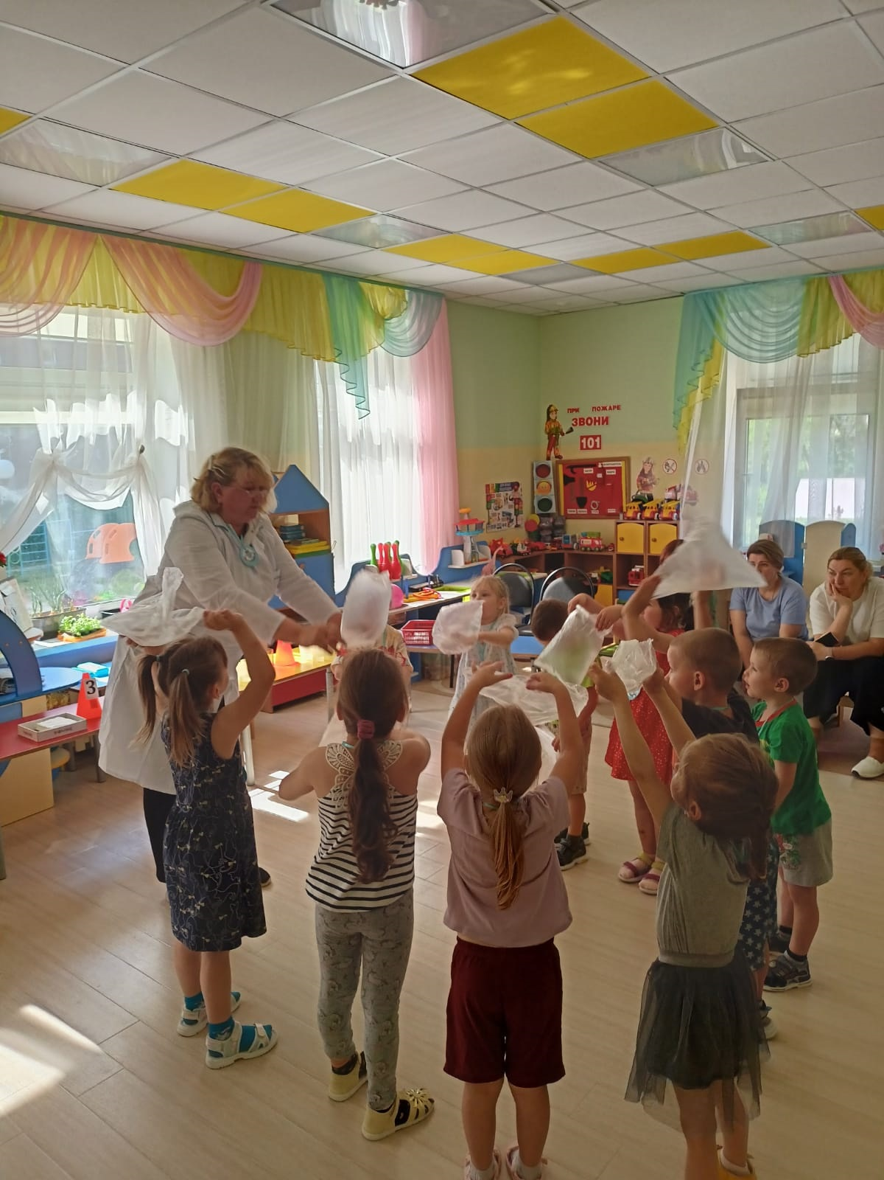

Составила и провела:

Воспитатель гр.: Усова А.Д.

п. Володарского.

2024г

Конспект образовательной исследовательской деятельности для детей 4-5 лет
по познавательному развитию на тему: "Воздух- невидимка"

Цель: Систематизировать знания детей о свойствах воздуха, уметь делать выводы
на основании исследовательской деятельности, экспериментов и опытов.
Задачи:
Образовательные:
- подвести к пониманию того, что воздух есть вокруг и внутри нас;
- дать представление о том, что он занимает место и обладает свойствами (невидим, лёгкий, не имеет запаха), а также дать представление о том, что ветер – это движение воздуха;
- способствовать овладению некоторыми способами обнаружения воздуха;
- способствовать формированию у детей познавательного интереса;
- обобщить, уточнить ранее полученные знания о свойствах воздуха;
- учить работать в коллективе и индивидуально во время опытов.
Развивающие:
- развивать любознательность, наблюдательность, мыслительную деятельность;

Воспитательные:

- воспитывать интерес и желание расширять свой кругозор;
бережное отношение к окружающей среде,

Словарная работа: Обогатить словарь детей словами: ученый, лаборатория, воздух, прозрачный, невидимый, чистый, грязный, опыты,

Оборудование: полиэтиленовые пакеты ,магнитная доска, вертушки, пластиковые стаканчики с водой, трубочки для коктейля, салфетки, иллюстрации о свойствах воздуха.
Орг. момент:
Воспитатель приглашает детей войти в группу под музыкальное сопровождение
Воспитатель: Дети сегодня прекрасное утро, к нам пришли гости,
давайте поздороваемся с гостями и подарим им хорошего настроения!
Воспитатель: "Здравствуйте! Пусть наша добрая улыбка, согреет всех своим теплом!
гости: "Здравствуйте!
Ход занятия:
Воспитатель: Внимание, внимание!
Приглашаю вас в научную лабораторию «Познавайка»
Проходите, занимайте свои места! Сегодня я буду ученым, а вы хотите быть моими помощниками? ответы детей
«Наука нас вперёд ведёт
Давайте вместе изучать,
Учиться думать и мечтать!»
Воспитатель:
- Дети, давайте вспомним, кто такие ученые и зачем нужна им лаборатория.
(ответы детей).
- Ученые это люди, которые, много знают, проводят исследования, экспериментируют,
для продвижения знаний вперед, делают открытия, И мечтают увидеть результаты
своих трудов
-А что такое лаборатория?
Правильно, это помещение, где проводят разные опыты.

Воспитатель; Все сотрудники нашей лаборатории должны соблюдать ряд правил:
Правило №1. Ничего не трогать без разрешения.
Правило №2. Соблюдать тишину, внимательно слушать
Правило №3. Бережно обращаться с оборудованием. Поработал – убери на место.
Правило №4. Друг другу не мешать, а помогать.
Правило №5. Помни – некоторые опыты можно проводить только в присутствии взрослых
Воспитатель: Наша лаборатория чуточку волшебная, и чтобы попасть в неё, нам надо встать в круг и сказать волшебные слова, повторяйте за мной:
Воспитатель: Хлопни, топни, повернись, и в учёных превратись!
Вот мы и превратились в учёных
Воспитатель: Чтобы узнать, что мы будем изучать, нужно вам, загадку отгадать:
Он нам нужен, чтоб дышать,
Чтобы шарик надувать.
С нами рядом каждый час,
Но невидим он для нас! Что это? (воздух)
Воспитатель: Дети посмотрите, вы видите воздух вокруг нас?
- Если мы его не видим, то он какой? Дети: Воздух прозрачный
Воспитатель: Я вот тоже воздух не вижу, но знаю, что он всегда вокруг нас!
-Он невидимый, но всё же,
без воздуха мы не можем,
воздух это- то чем мы дышим,
Воспитатель: Без воздуха мы не можем прожить и несколько минут,
но не только люди дышат воздухом, растения, и животные тоже дышат им.
А хотите, научу вас ловить воздух?

Опыт 1 (С полиэтиленовым пакетом.)
-Дети хотите, научу вас ловить воздух?
Воспитатель: Возьмите полиэтиленовый пакет. Что в нём? Дети (Он пуст.)
Воспитатель: Его можно сложить в несколько раз. Смотрите, какой он тоненький.
Теперь мы набираем в пакет воздух и закручиваем его. Пакет полон воздуха, он похож
на подушку. Воздух занял всё место в мешке. Теперь развяжем пакет и выпустим из него воздух. Пакет опять стал тоненьким. Почему? Ответы детей (в нём нет воздуха)
Вывод: воздух прозрачный, его можно поймать. И мы смогли это сделать!
Мы поймали воздух и заперли его в мешочке, а потом выпустили его.

Воспитатель: Воздух бывает чистым и грязным.
-Дети внимательно рассмотрите все картины, как вы думаете, где воздух будет чище?
-В большом городе, где много машин, заводов и фабрик, или в лесу, где много деревьев?
Почему чище в лесу?
Вывод, какой? Друзья мои, чаще бывайте на природе и дышите свежим воздухом!

Опыт 2.
-Ребята, а как вы думаете, внутри нас воздух есть? Давайте проверим?
Воспитатель: Нужно, подуть в трубочку, опущенную в стакан с водой. Что происходит?
Дети: Выходят пузырьки.
Воспитатель: Вывод: значит, воздух есть внутри нас. Мы дуем в трубочку, и он выходит. Но чтобы подуть ещё, мы сначала вдыхаем, воздух, а потом выдыхаем через трубочку и получаются пузырьки. Ребята, а какие пузырьки можно ещё пускать?
Дети: Мыльные.

Опыт 3 с салфеткой.
Воспитатель: При помощи воздуха мы можем передвигать предметы
-Возьмем обычную салфетку, развернем и накроем лицо. Если мы сделаем вдох, салфетка притягивается, а на выдох она поднимается вверх.
Вывод: когда мы вдыхаем и выдыхаем, - получается ветерок, движение воздуха
Вывод: воздух может передвигать предметы.
А, что такое ветер? это движение воздуха
-Посмотрите, какие красивые вертушки, давайте поиграем с ними.
(воспитатель предлагает встать друг за другом) Игра «Вертушка».
Друг за другом мы идём вертушку мы в руках несём (идут змейкой)
Руки вверх мы поднимаем (поднимают руки) И с вертушкой поиграем
Вывод: Почему вертушка начала крутиться? Из-за движения воздуха.

Опыт 4.с апельсином и огурцом.
Воспитатель: Ребята, а как вы думаете, сам воздух пахнет? Понюхайте.
А как же получается, что когда пекут пироги, то мы чувствуем запах?
Оказывается, воздух движется и доносит эти запахи до наших носов, хотя сам воздух запаха не имеет.
Проведем эксперимент:
при помощи воздуха, который распространяет запахи, мы можем, узнать какой фрукт находится в банке.
Вывод: частицы веществ смешиваются с воздухом и доносят до нас запахи
Воспитатель: а сейчас нам пора обратно превратиться из учёных опять в ребят. Повторяйте за мной:
Хлопни, топни, повернись и в детишек превратись!

-В кого мы сегодня превращались? Что изучали? Какие выводы делали?
-Воздух, какой по цвету? бесцветный, поэтому мы его не видим.
воздух, можно поймать;
-Где находиться воздух? Находится вокруг нас и даже внутри людей;
-Что такое ветер? Ветер – это движение воздуха.
-Может человек жить без воздуха? Без воздуха ничто живое не может жить.
-Скажите, что может загрязнять воздух? Машины, заводы. фабрики?
(дети отвечают, рассматривают иллюстрации).
Ребята, о чём мы говорили сегодня? что делали?
Что, вам больше всего понравилось и запомнилось?

